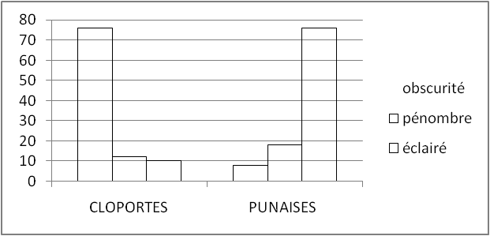

**Doc6 : comportement de certains insectes**

Dans une boite avec trois compartiments non, plus ou moins éclairés(clarté,

pénombre et obscurité), on introduit 100 individus des cloportes

et 100 punaises noires, et on obtient les résultats d’histogramme ci-contre .

1. Décrire les résultats, et déduire les préférences des insectes

Vis-à- vis de l’éclairement ?

**Doc 7: Eco-climatogramme de la coccinelle**

Pour déterminer la possibilité de l’existence d’une espèce animale dans une région donnée, on trace l’eco-climatogramme de l’espèce. Par exemple, le tableau suivant présente la variation de l’Humidité relative et la Température à Tanger et Midelt:

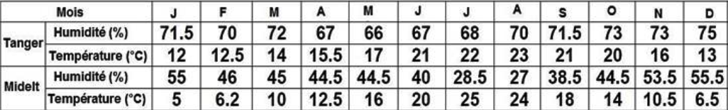

1. Sur le même repère, Tracer le climatogramme des deux stations :on porte sur l’axe d’ordonnée la température et en axe d’abscisse l’ humidité relative et après on relie les 12 points obtenus(12mois) pour chaque station.

Echelle : T °c cm , HR % cm. (papier millimétré)

* Pour introduire la coccinelle dans les deus stations, on

propose les exigences climatiques de cet insecte, qui représente

sa **zone de vie optimale** et sa **zone de tolérance(**tableau ci-contre**).**

1. Tracer sur le climatogramme (question 1) les limites de la

vie optimale et les limites de la zone de tolérance pour obtenir

**l’Eco-climatogramme** de la coccinelle.

1. Montrer dans quelle station(Tanger ou Midelt), les conditions climatiques sont favorables à la coccinelle ?

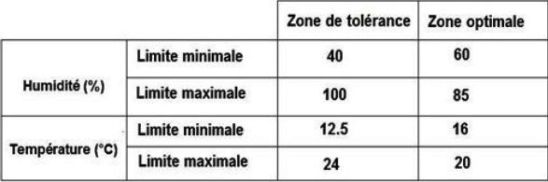

**Doc 8: notion de facteur limitant**

Le comportement des animaux est influencé par les facteurs climatiques.la présence d’une espèce dans un milieu naturel s’explique par le fait celui-ci lui fournit les conditions de vie pour se reproduire. Le tableau suivant présente les préférences des fourmis vis-à-vis de la température.

|  |  |  |  |  |  |  |  |  |  |
| --- | --- | --- | --- | --- | --- | --- | --- | --- | --- |
| Température(°c) | <10 | 10-15 | 15-20 | 20-25 | 25-30 | 30-35 | 35-40 | 40-45 | >45 |
| Nombre d’individus | 0 | 1 | 11 | 45 | 159 | 77 | 18 | 4 | 0 |

1. A l’aide du papier millimétré, Tracer la courbe de variation de nombre d’individus en fonction de la température ? échelle : 1cm 20 individus, 1cm 5°c.
2. Déduire la zone de tolérance et la zone de vie optimale chez les fourmis ?
3. Montrer que la température est un facteur limitant pour la reproduction des fourmis ?

**Doc 9: maitrise des conditions climatiques dans le domaine agricole**

Pour mettre en évidence l’importance de la maitrise des facteurs

climatiques dans le domaine agricole, on propose les données suivantes :

* ) Le rendement de quelques cultures en plein champ et sous serre

contrôlée (tableau ci-contre) :

* - A partir du tableau, déduire l’importance de la culture sous serre ?
* ) Le tableau suivant présente le calendrier de récoltes de tomates :

|  |  |  |  |  |  |  |  |  |  |  |  |
| --- | --- | --- | --- | --- | --- | --- | --- | --- | --- | --- | --- |
| J | F | M | A | M | J | J | A | S | O | N | D |
| Serre chauffée | | | | | | | | | | | |
|  |  |  | Serre non chauffée | | | |  |  |  |  |  |
|  |  |  |  |  |  | Culture en champs | |  |  |  |  |

* - Comparer les périodes de récolte des tomates dans les

Différentes conditions, que peut-on déduire ?

* ) La figure ci-contre montre l’effet de la serre :
* -En se basant sur la figure, montre le mécanisme de l’effet

de serre ?

